МИНИСТЕРСТВО НАУКИ И ВЫСШЕГО ОБРАЗОВАНИЯ РОССИЙСКОЙ ФЕДЕРАЦИИ

ФЕДЕРАЛЬНОЕ государственное БЮДЖЕТНОЕ

образовательное учреждение

высшего образования

«НОВОСИБИРСКИЙ ГОСУДАРСТВЕННЫЙ ТЕХНИЧЕСКИЙ УНИВЕРСИТЕТ»

_______________________________________________________________________

Кафедра вычислительной техники

**РАСЧЕТНО-ГРАФИЧЕСКАЯ РАБОТА**

**по дисциплине: «***Теория принятия решений***»**

**Вариант № 47**

**Категория 2**

Выполнил:Проверил:

Студент гр. *АВТ-709*, *АВТФ* *К.т.н., доцент*

*Гунгер А.К. Казанская О. В.*

«___» ______ 2020 г.«___» ______ 2020 г.

_________________ _________________

(подпись) (подпись)

Новосибирск, 2020

**Реферат**

Объем работы – 31 стр., в том числе рисунков - 14, таблиц - 10, лит. источников - 2.

Ключевые слова: Метод ветвей и границ, Задача целочисленного линейного программирования, Excel, Решение антагонистических игр, ЛП, графический метод решения задач ЛП, Симплекс метод.

Расчетно-графическая работа посвящена решению двух видов задач.

**Оглавление**

**1.** **Введение** 4

1.1. Цели работы 4

**2.** **Задача целочисленного линейного программирования (ЦЛП)** 4

2.1. Исходные данные 4

2.2. Графический метод 5

2.3. Метод ветвей и границ 6

2.5. Метод Excel 20

2.6. Сравнение ответов 21

**3.** **Задача теории антагонистических игр** 22

3.1. Исходные данные 22

3.2. Чистая стратегия 22

3.3. Графический метод 23

**4.** **Сведение к задаче линейного программирования** 25

4.1. Игрок «А» 26

4.2. Игрок «В» 26

**5.** **Симплекс метод** 27

5.1. Решение симплекс методом для игрока “A” 27

5.2. Решение симплекс методом для игрока “В”: 29

**6.** **Вывод** 30

**7.** **Список литературы** 31

# **Введение**

## Цели работы

1. Решить задачу ЦЛП
   1. Графическим методом
   2. Методом ветвей и границ
   3. В программной среде Excel
2. Решить задачу теории антагонистических игр
   1. В чистых стратегиях
   2. Графическим методом
   3. Симплекс методом

# **Задача целочисленного линейного программирования (ЦЛП)**

## Исходные данные

Задача ЦЛП варианта 47:

Z = 14x1 + 17x2

*(1)*

*(2)*

*(3)*

*(4), (5)*

## Графический метод

Для графического метода построим D (ОДР) задачи, а также вектор и линию уровня.

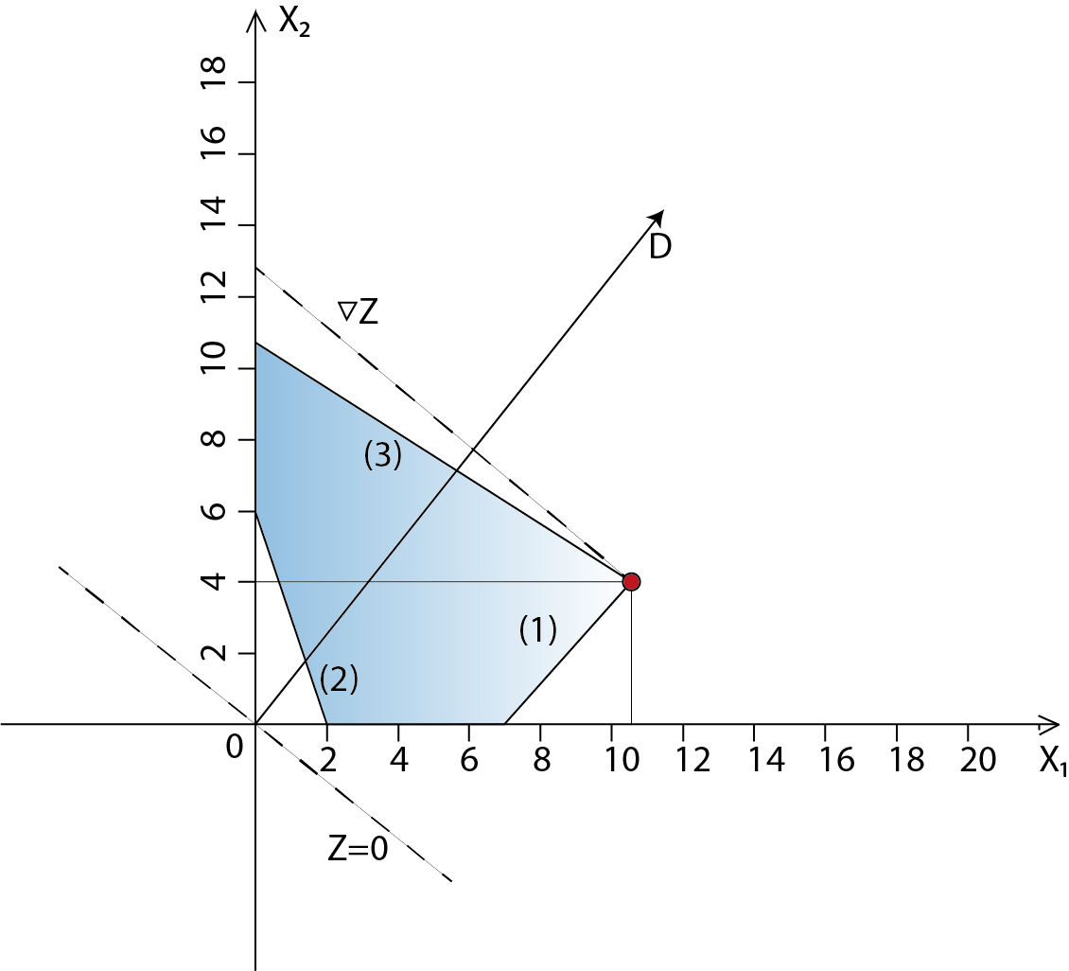

Рис. 1 – Решение ЦЛП графическим методом

Из рисунка 1 видно, что Z (целевая функция) принимает максимальное значение в точке .  = 10,  = 4. Значение z в точке : z() = 208 является ответом графического метода.

Ответ: , z() = 208.

## Метод ветвей и границ

Решим ту же задачу, что и в первом методе, но сняв ограничения на целочисленность ответа:

Z = 14x1 + 17x2

(1)

(2)

(3)

(4),(5)

Построим область допустимых решений. Пересечением полуплоскостей будет являться область, координаты точек которого удовлетворяют условию неравенствам системы ограничений задачи. В моей визуализации областью допустимых значений (если такая существует) является градиентно-закрашенная фигура.

Построим прямую, отвечающую значению функции F = 14+17 = 0. Вектор-градиент, составленный из коэффициентов целевой функции, указывает направление максимизации F(X). Начало вектора - точка (0; 0), конец - точка (14;17). Будем двигать эту прямую параллельным образом. Поскольку нас интересует максимальное решение, поэтому двигаем прямую до последнего касания обозначенной области. На графике эта прямая обозначена пунктирной линией.



Рис. 2 – Решение ЛП0

Из рисунка 2 видно, что Z (цеевая функция) принимает максимальное значение на пересечении прямых (2) и (3). Значит ее координаты удовлетворяют уравнениям этих прямых:

Решив систему, получим:

= 10.53

= 4.04

Максимальное значение целевой функции:

= .

Значения переменных , - нецелочисленные.

Разбиваем задачу ЛП0 на две подзадачи ЛП1 и ЛП2.

К задачи ЛП1 добавляется ограничение ≥ 11, а к задаче ЛП2— ограничение ≤ 10.

**Решим графически задачу ЛП1.**

Z = 14x1 + 17x2

(1)

(2)

(3)

≥11, (4)

 ≥ 0, (5)

 ≥ 0, (6)

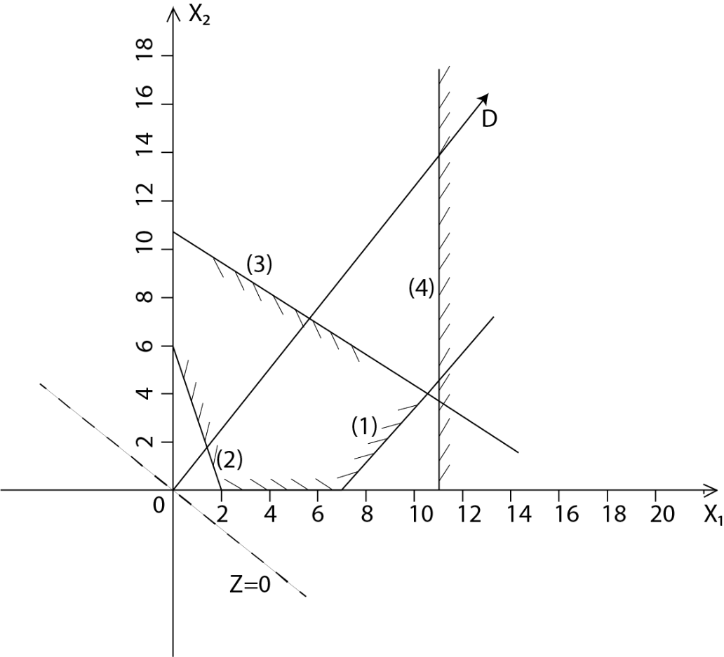

Рис. 3 – Решение ЛП1

Из рисунка 3 видно, что задача не имеет допустимых решений. ОДР = . Заносим данные в дерево решений под названием ЛП1.

**Решим графически задачу ЛП2.**

(1)

(2)

(3)

10, (4)

 ≥ 0, (5)

 ≥ 0, (6)

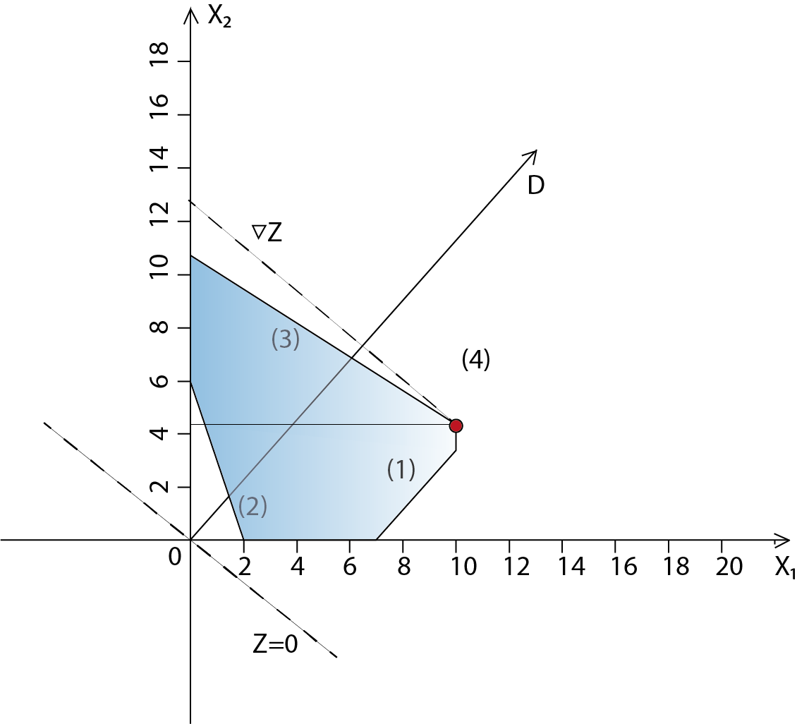

Рис. 4 – Решение ЛП2

Из рисунка 4 видно, что прямая z (целевая функция) принимает максимальное значение на пересечении прямых (3) и (4).

Таким образом, точка пересечения является ответом в следующей системе:

Решив систему, получим:

 = 10

= 4.375¶

Тогда:

Значение z в точке z() = 214.375. Заносим данные в дерево решений под названием ЛП2.

Оптимальное значение переменной =4.375 - нецелочисленное. Разбиваем задачу ЛП2 на две подзадачи: ЛП3 с ограничением≥ 5 и ЛП4 с ограничением ≤ 4.

**Решим графически задачу ЛП3.**

(1)

(2)

(3)

10, (4)

≥5, (5)

≥ 0, (6)

≥ 0, (7)

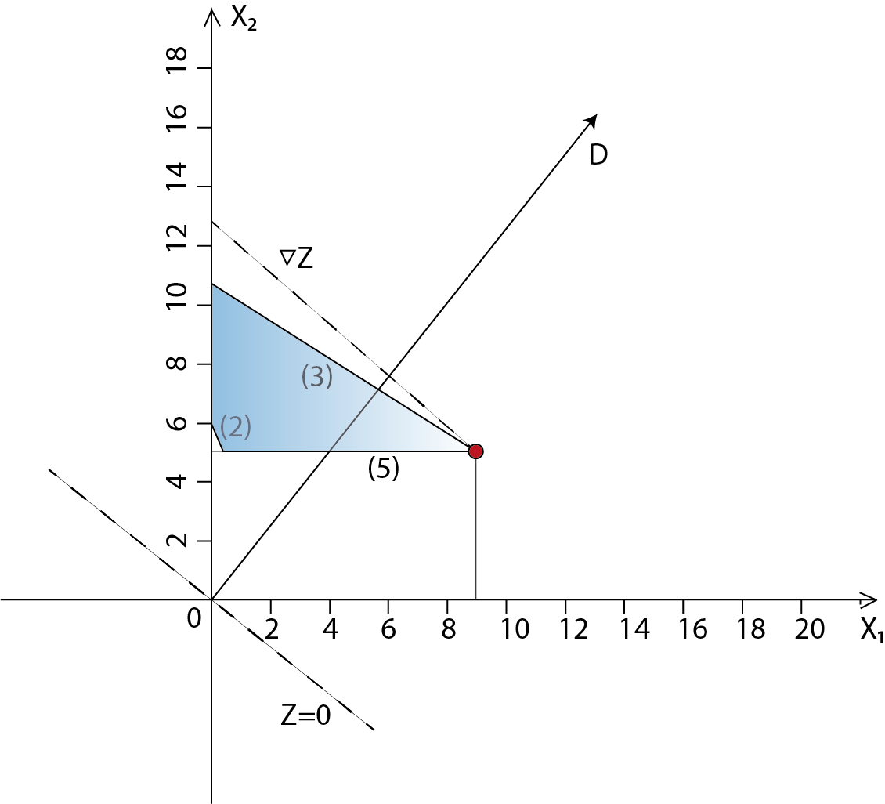

Рис. 5 – Решение ЛП3

Из рисунка 5 видно, что прямая z (целевая функция) принимает максимальное значение на пересечении прямых (3) и (5).

Решив систему, получим:

 = 9

 = 5

Тогда:

Значение z в точке z() = **211**. Заносим данные в дерево решений под названием ЛП3. Решение задачи получилось целочисленным. Это конечная итерация в данной ветке.

**Решим графически задачу ЛП4.**

(1)

(2)

(3)

10, (4)

≤4, (5)

 ≥ 0, (6)

 ≥ 0, (7)

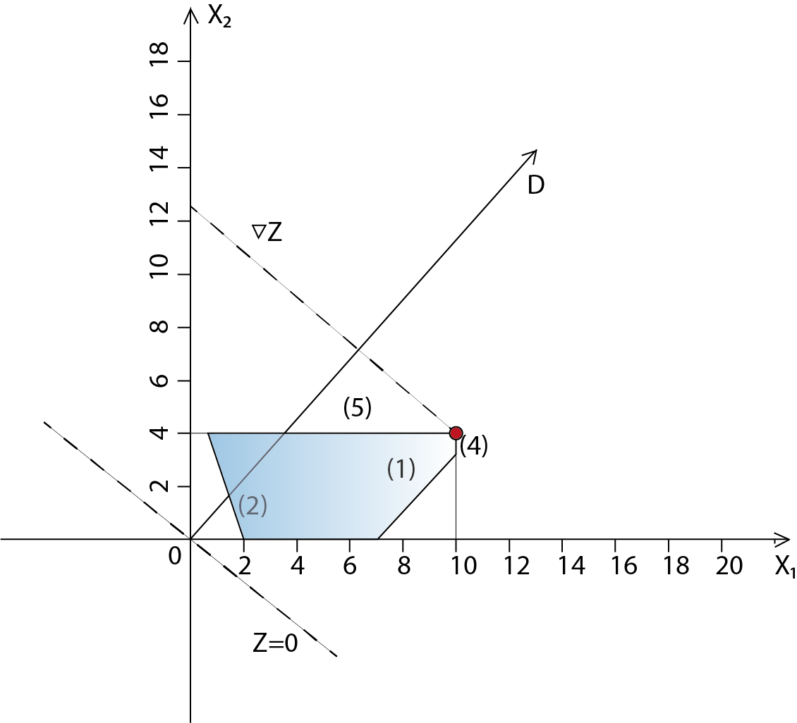

Рис. 6 – Решение ЛП4

Из рисунка 6 видно, что прямая z (целевая функция) принимает максимальное значение на пересечении прямых (4) и (5).

Решив систему, получим:

 = 10

 = 4

Тогда:

Значение z в точке z() = **208**. Заносим данные в дерево решений под названием ЛП4.

Текущее максимальное значение z при целочисленных равно 211 а это больше полученного z в ЛП4, поэтому прекращаем производить решения по данной ветке.

Возвращаемся к решению ЛП0:

Оптимальное значение переменной =4.04 - нецелочисленное. Разбиваем задачу ЛП0 на две подзадачи: ЛП5 с ограничением≥ 5 и ЛП6 с ограничением ≤ 4.

**Решим графически задачу ЛП5.**

8-7≤56, (1)

3+≥6, (2)

5+8≤85, (3)

 ≥ 0, (4)

≥5, (5)

 ≥ 0, (6)



Рис. 7 – Решение ЛП5

Из рисунка 7 видно, что прямая z (целевая функция) принимает максимальное значение на пересечении прямых (3) и (5).

Таким образом, точка пересечения является ответом в следующей системе:

Решив систему, получим:

 = 9

= 5

Тогда:

Значение z в точке z() = 211. Заносим данные в дерево решений под названием ЛП5.

Текущее максимальное значение z при целочисленных равно 211 а это равно полученному z в ЛП5, поэтому прекращаем производить решения из данной вершины.

**Решим графически задачу ЛП6.**

8-7≤56, (1)

3+≥6, (2)

5+8≤85, (3)

x2≤4, (4)

 ≥ 0, (5)

 ≥ 0, (6)

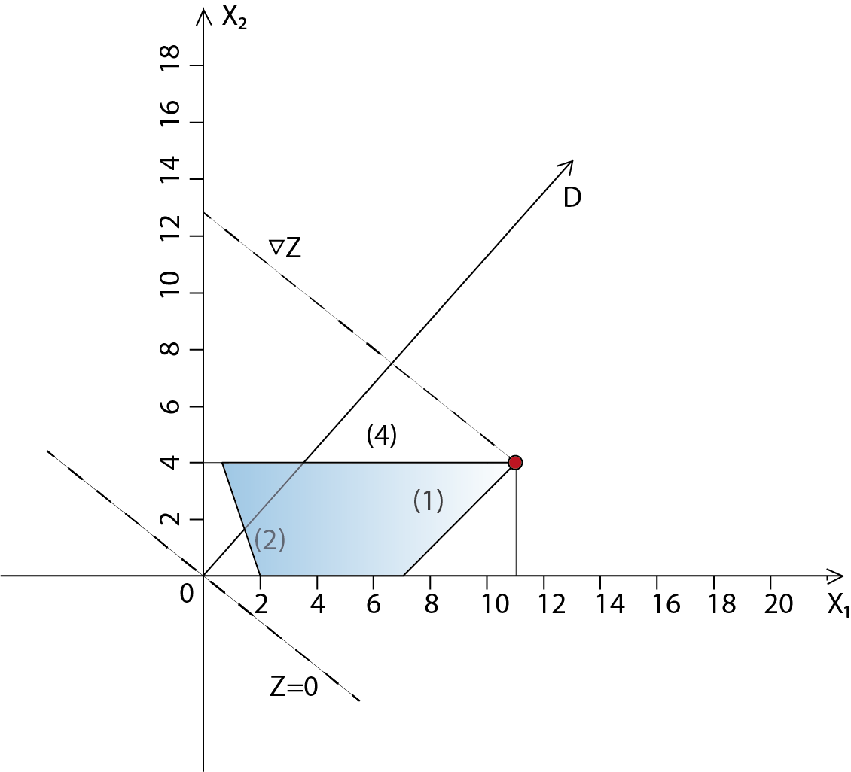

Рис. 8 – Решение ЛП6

Из рисунка 8 видно, что прямая z (целевая функция) принимает максимальное значение на пересечении прямых (1) и (4).

Таким образом, точка пересечения является ответом в следующей системе:

Решив систему, получим:

 = 10.5

= 4

Тогда:

Значение z в точке z() = 215. Заносим данные в дерево решений под названием ЛП6.

Оптимальное значение переменной =10.5 - нецелочисленное. Разбиваем задачу ЛП6 на две подзадачи: ЛП7 с ограничением≥ 11 и ЛП8 с ограничением ≤ 10.

**Решим графически задачу ЛП7.**

8-7≤56, (1)

3+≥6, (2)

5+8≤85, (3)

≤4, (4)

≥11, (5)

 ≥ 0, (6)

 ≥ 0, (7)

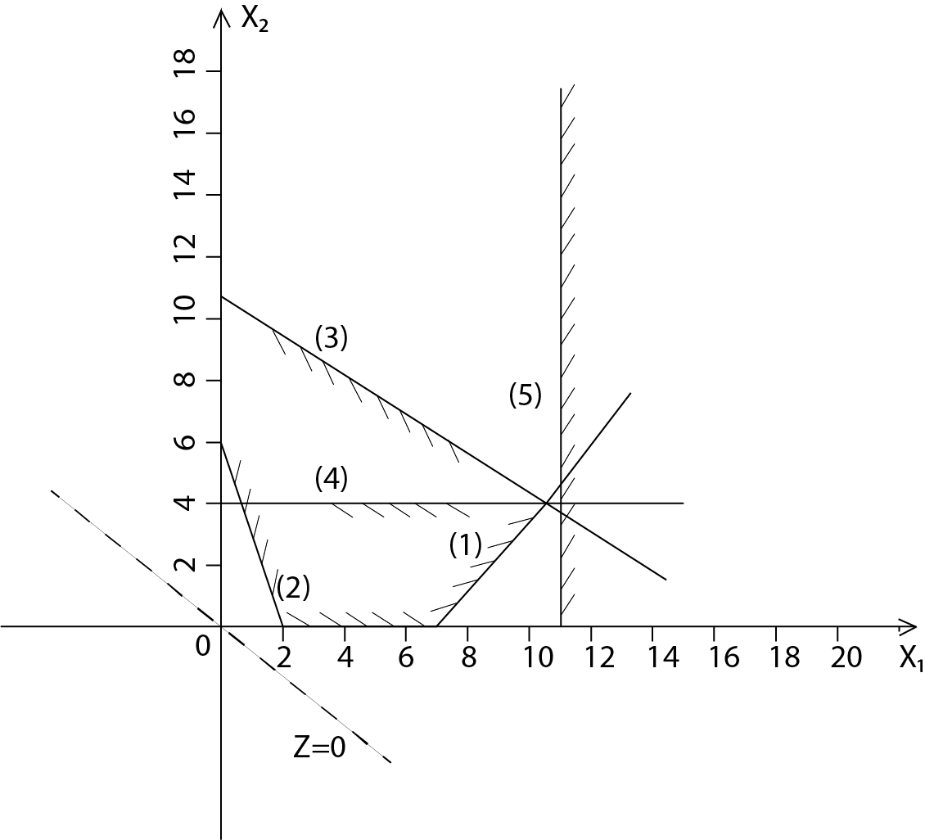

Рис. 9 – Решение ЛП7

Из рисунка 9 видно, что задача не имеет допустимых решений. ОДР = . Заносим данные в дерево решений под названием ЛП7.

Задача ЛП7 не имеет решения, поэтому для нее процесс ветвления прерываем.

**Решим графически задачу ЛП8.**

8-7≤56, (1)

3+≥6, (2)

5+8≤85, (3)

≤4, (4)

≤10, (5)

 ≥ 0, (6)

 ≥ 0, (7)



Рис. 10 – Решение ЛП8

Из рисунка 10 видно, что прямая z (целевая функция) принимает максимальное значение на пересечении прямых (4) и (5).

Таким образом, точка пересечения является ответом в следующей системе:

Решив систему, получим:

 = 10

= 4

Тогда:

Значение z в точке z() = 208. Заносим данные в дерево решений под названием ЛП8.

Текущее максимальное значение z при целочисленных равно 211 а оно больше полученного z в ЛП8, поэтому прекращаем производить решения данной ветки.

Все ветки были приведены к целочисленным . Наибольшее значение z при целочисленных находится в решении ЛП3 и равно 211. Это является ответом метода ветвей и границ.

Ответ: , z() = 211.

* 1. Дерево возможных решений и ответ

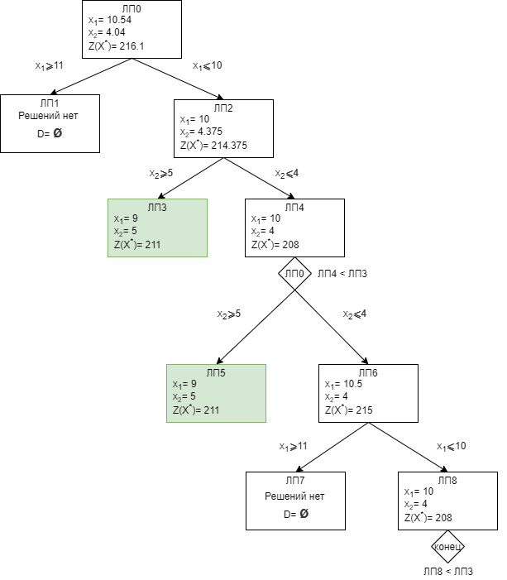

Рис. 11 – Дерево возможных решений

Ответ: , z(x*) = 211.

## Метод Excel

Решение в программе Excel производилось с помощью операции «Поиск решения». Результат данной операции:

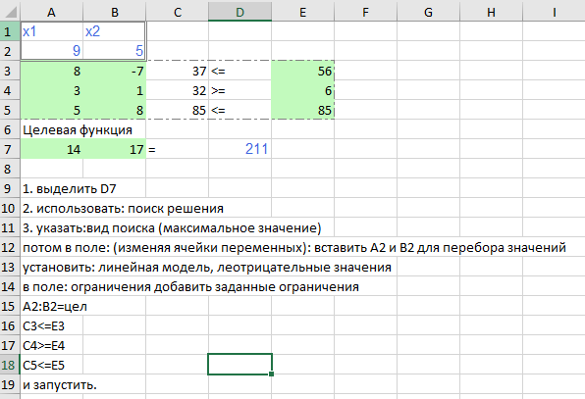

Рис. 12 – Решение с помощью программы Excel

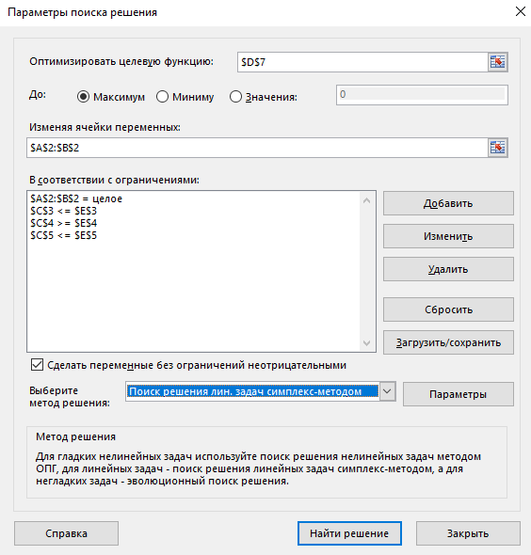

Рис. 12.1 – Настройка пути решения в Excel

Ответ в программе Excel: x* = z(x*) = 211.

## Сравнение ответов

Ответ графическим методом: x* = z(x*) = 208.

Ответ методом ветвей и границ: x* = z(x*) = 211.

Ответ в программе Excel: x* = z(x*) = 211.

Все 3 метода имеют под собой абсолютно разную теорию и способы отыскания решений. В графическом методе мной было выполнено решение с учетом целочисленности ответа и в данном случае мной был выбран неверный путь отбора целого значения и из-за этого фактора мой ответ оказался не самым верным, что говорит о неточности графического метода (Да, я мог бы подменить ответ в граф. методе после того как рассчитал точный ответ, но тогда бы потерялась ценность обучения и наблюдения). В остальных 2х методах при решении использовались алгоритмы, позволяющие дать более точный ответ, с чем они отлично справились.

Метод решения при помощи Excel, был самым простым с точки зрения получения ответа, но при этом он не дает ощутить решения и особенности его метода, в конце ты просто получаешь ответ на основе введенных тобой исходных данных и никаких знаний и опыта для тебя не приобретается.

Задача целочисленного линейного программирования была решена верно 2мя методами: Excel(симплекс) и Метод ветвей и границ.

# **Задача теории антагонистических игр**

## Исходные данные

## Чистая стратегия

Таблица 1

|  |  |  |  |  |
| --- | --- | --- | --- | --- |
|  | B1 | B2 | B3 |  |
| A1 | 12 | 11 | 10 | 10 |
| A2 | 11 | 8 | 10 | 8 |
| A3 | 7 | 12 | 9 | 7 |
|  | 12 | 12 | 10 |  |

Рассчитаем нижнюю цену игры: .

Рассчитаем верхнюю цену игры: .

Из рассчитанных видно, что , а это значит, что существует седловая точка, а цена игры = 10.

## Графический метод

Решим поставленную задачу графическим методом.

Стратегия “ A1” доминирует над стратегией “ A2” (все элементы строки 1 больше или равны значениям 2-ой строки), следовательно, исключаем 2-ую строку матрицы. Вероятность p2 = 0.

Таблица 2

|  |  |  |  |
| --- | --- | --- | --- |
|  | B1 | B2 | B3 |
| A1 | 12 | 11 | 10 |
| A3 | 7 | 12 | 9 |

Удалением стратегии A2 мы свели игру 3х3 к 2х3. Стратегия B3 доминирует над стратегией B2 (все элементы столбца 3 меньше значений столбца 2). Исключим стратегию В2 и сведем игру 2х3 к 2х2. Вероятность q2 = 0.

Таблица 3

|  |  |  |
| --- | --- | --- |
|  | B1 | B3 |
| A1 | 12 | 10 |
| A3 | 7 | 9 |

Нарисуем график для данной матрицы относительно и :

Левый конец отрезка (точка х = 0) соответствует стратегии . А правый стратегии  (x = 1). Промежуточные точки х соответствуют вероятностям некоторых смешанных стратегий  = (,).

Решение игры проводим с позиции игрока A, придерживающегося максиминной стратегии.

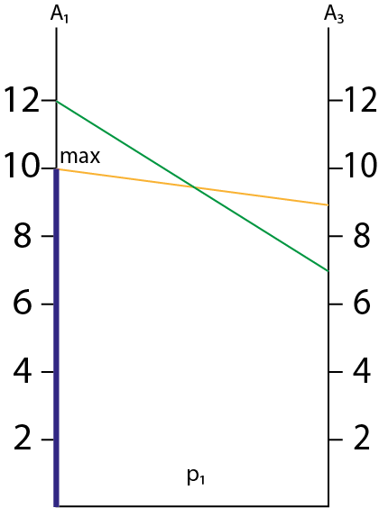

Рис. 13 – Максиминная стратегия игрока А

Вероятность различный стратегий игрока А: = (1; 0; 0) исходя из графика изображенного на рис. 13. Цена игры равна: 10.

Найдем . Нарисуем график для таблицы 3 относительно и :

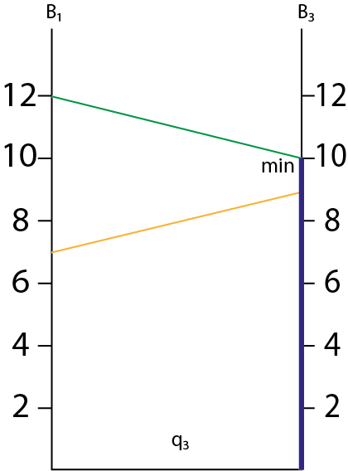

Рис. 14 – Максиминная стратегия игрока B

Вероятность различный стратегий игрока В: = (0; 0; 1) исходя из графика изображенного на рис. 14. Цена игры равна: 10.

Ответ графического метода:

= (1; 0; 0), = (0; 0; 1).

# **Сведение к задаче линейного программирования**

Таблица 4

|  |  |  |
| --- | --- | --- |
|  | B1 | B3 |
| A1 | 12 | 10 |
| A3 | 7 | 9 |

Преобразуем оставшуюся матрицу 2х2 к её использованию в симплекс методе.

## Игрок «А»

Для игрока «A» существуют ограничения:

Где рАi – вероятность использования каждой из 3-х стратегий игрока «A».

Все варианты выигрыша игрока «A». в платежной матрице больше 0, значит цена игры больше 0. Поделим систему на цену игры, сделаем следующую замену: .

. При этом мы точно знаем, что , а значит тоже 0. Тогда:

А необходим максимальный выигрыш, а для этого ему необходимо сделать минимальной величину , следовательно:

## Игрок «В»

Если «B» будет придерживается стратегии, значит выигрыш цены игры при любой стратегии «A»

Все варианты выигрыша игрока «B» в платежной матрице больше 0, значит цена игры() 0. Поделим систему на цену игры, сделаем следующую замену: .

. При этом мы точно знаем, что , а значит тоже 0. Тогда:

Для «B» необходим минимальный выигрыш, а для этого ему необходимо сделать максимальной величину , следовательно:

# **Симплекс метод**

# Решение симплекс методом для игрока “А”

Таблица 5

|  |  |  |
| --- | --- | --- |
|  | B1 | B3 |
| A1 | 12 | 10 |
| A3 | 7 | 9 |

В симплекс методе опустим индексы «А» и «В» для х. Далее все х для игрока А:

Запишем в виде симплекс таблицы:

Таблица 6

|  |  |  |  |
| --- | --- | --- | --- |
|  | -X1 | -X2 | 1 |
| Y1 | -12 | -7 | -1 |
| Y2 | -10 | -9 | -1 |
| Z | 1 | 1 | 0 |

Разрешающий элемент равен 12. Переходим ко второй таблице:

Таблица 7

|  |  |  |  |
| --- | --- | --- | --- |
|  | Y1 | -X2 | 1 |
| -Х1 | -1/12 | 7/12 | 1/12 |
| Y3 | -5/6 | -19/6 | -1/6 |
| Z | 1/12 | 5/12 | 1/12 |

Разрешающий элемент равен -5/6. Переходим к третьей таблице:

Таблица 8

|  |  |  |  |
| --- | --- | --- | --- |
|  | Y3 | -X2 | 1 |
| -Х1 | -1/10 | 9/10 | 1/10 |
| Y1 | -6/5 | 19/5 | 1/5 |
| Z | -1/10 | -1/10 | 1/10 |

Симплекс метод закончен.

Выполним приведение:

Из таблицы: х1 = 1/10, х2 =0.

pi = xi *

Решением после приведения станет:

рА1 = 1

рА2 = 0 – из сокращения матрицы.

рА3 = 0

10

Вероятность различный стратегий игрока А: = (1; 0; 0), цена игры равна 10 исходя из решения симплекс-метода. Совпадает с графическим методом.

# Решение симплекс методом для игрока “B”:

Далее все х для игрока B:

Запишем в виде симплекс таблицы:

Таблица 9

|  |  |  |  |  |  |  |
| --- | --- | --- | --- | --- | --- | --- |
|  | X1 | X2 | Y1 | Y2 |  | Раз столб |
| Y1 | 12 | 10 | 1 | 0 | 1 | 1/10 |
| Y2 | 7 | 9 | 0 | 1 | 1 | 1/9 |
| Z | -1 | -1 | 0 | 0 | 0 | 0 |

Разрешающий элемент равен 10. Переходим ко второй таблице:

Таблица 10

|  |  |  |  |  |  |  |
| --- | --- | --- | --- | --- | --- | --- |
|  | X1 | X2 | Y1 | Y2 |  | Раз столб |
| X2 | 12/10 | 1 | 1/10 | 0 | 1/10 | 1 |
| Y2 | 19/10 | 0 | -9/10 | 1 | 1/10 | 1 |
| Z | 1/5 | 0 | 1/10 | 0 | 1/10 | 0 |

Симплекс метод закончен.

Выполним приведение:

Из таблицы: x1 = 0, x2 = 1/10.

pi = xi *

Решением после приведения станет:

рВ1 = 0

рВ2 = 0 – из сокращения матрицы.

рВ3 = 1

10

Вероятность различный стратегий игрока B: = (0; 0; 1), цена игры равна 10 исходя из решения симплекс-метода. Совпадает с графическим методом.

# **Вывод**

В ходе работы над РГР были получены практические навыки по решению задачи целочисленного линейного программирования и задачи теории антагонистических игр.

Задача целочисленного линейного программирования была решена тремя методами: графическим методом, методом ветвей и границ и в программной среде Excel. Наиболее простым в реализации и использовании оказался метод Excel, так как опирается на заранее вписанные в программу алгоритмы. Наиболее удобным и понятным, но наименее точным оказался графический метод, а метод ветвей и границ – точнее графического, самый долгий в решении, и более точный, чем графический метод.

Задача теории антагонистических игр была решена двумя способами: графически и симплекс методом. Решая задачу симплексом, она была предварительно сведена к задаче ЛП. Ответы полученные каждым из способов совпали. Симплекс метод универсальнее графического, так как позволяет разрешать игры с любым количеством элементов. Самым простым оказался графический метод, так как ответ можно было найти наиболее быстро. Конкретная задача разрешилась просто обоими методами, так как имелась седловая точка.

# **Список литературы**

1. Казанская О.В. Модели и методы оптимизации. Практикум. М: НГТУ, 2012, 204 с.
2. Подробный разбор симплекс-метода [Электронный ресурс]: Documentation. – Режим доступа: https://habr.com/ru/post/474286/ – загл. с экрана. - (Дата обращения: 15.08.2020).